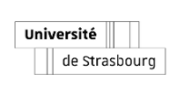

**Mise en pratique de techniques de purification sur deux types de protéines, recombinantes ou natives.**

PERENNES Elise a, LOPES GONCALVES Rafael b.

a , b Master’s degree, Faculty of chemistry, University of Strasbourg, 1 rue Blaise Pascal, Strasbourg, France.

ARTICLE INFO ABSTRACT

Chaque cellule eucaryote est composée d’une multitude de protéines dont leur présence est nécessaire au bon fonctionnement de l’organisme. Certaines protéines ont des rôles clés dans le domaine de la biochimie ce qui rend la purification essentielle à leur étude. Dans cet article, plusieurs étapes purifications successives sont mises en œuvre pour isoler dans un premier temps une protéine native, la glycéraldéhyde-3-phosphate déshydrogénase (GAPDH). Une deuxième protéine cette fois-ci recombinante, la nitroréductase, est purifiée grâce à l’incorporation d’une étiquette poly-histidine. Celle-ci est issu d’un gène de *Bacillus subtilis* cloné dans E.coli. Pour cela, nous avons utilisé une colonne d’affinité pour la chromatographie.

Keywords :

GAPDH

Nitroréductase

Purification de protéines

**Introduction**

La glycéraldéhyde-3-phosphate déshydro-génase est l’unique oxoréductase impliquée dans le processus de glycolyse et inversement dans la néoglucogenèse. Elle catalyse en présence de phosphate inorganique, la phosphorylation oxydante du D-glycéraldéhyde-3-phosphate en 1,3-Bisphos-phoglycérate, en utilisant le NAD+ en tant qu'accepteur d'électrons (Fig.1). Cette enzyme ubiquitaire est aussi impliquée dans des voies non-métaboliques tel que l’apoptose, la transcription et le transport de vésicules depuis le réticulum endoplasmique vers l’appareil de Golgi.

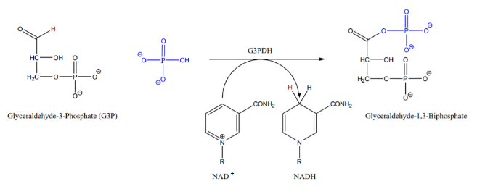

*Figure 1 : réaction catalysée par GAPDH.*

La nitroréductase, une protéine retrouvée dans *Bacillus subtilis* est aussi une oxoréductase permettant la nitro-réduction de composé nitro-aromatique tel que des herbicides, des explosifs ou des prodrogues.[1] La purification de ces deux enzymes est donc importante pour les processus biologiques mais aussi chimiques. Dans un premier temps, la GAPDH sera purifier du muscle d’esturgeon, une espèce de poisson à l’aide d’une solution saline et de centrifugations. Dans une deuxième partie la protéine recombinante issue de E.coli sera purifiée à l’aide d’une colonne d’affinité permettant de la retenir grâce à un His-Tag.

[1] Warintra Pitsawong et al., 2017.

**Résultats et discussion**

1. **Identification et purification d’une protéine native :**

La technique de purification utilisée dans cette première partie est une technique de précipitation par des sels neutres. Le but de cette mise en pratique est de purifier les cellules préalablement lysées afin d’obtenir la protéine que l’on souhaite à savoir la GAPDH. Nous nous sommes confrontés au fait que nous ne savions pas où se trouvent la protéine d’intérêt entre le surnageant et le culot d’où la recherche d’une technique aussi fiable que possible, à moindre coût.

Pour déterminer l’efficacité de la purification et établir la localisation de GAPDH entre le culot et le surnageant, un test de Bradford combiné à un test enzymatique a été effectué. Le test de Bradford est un dosage colorimétrique, en utilisant le bleu de Coomassie G-250 capable de modifié l’absorbance d’une solution protéique en formant un complexe avec l’arginine, l’histidine, la lysine ou les acides aminés aromatiques des protéines qu’elle contient. La relation de proportionnalité entre l’absorbance et la concen-tration de protéines est établie par la loi de Beer-Lambert qui nous a permis d’évaluer la concentration protéique après purification grâce à une gamme étalon (Annexe 1). La limite de ce dosage est que le bleu de Coomassie n’est pas spécifique à notre protéine ce qui rend impossible la quantification de sa concentration. Le test enzymatique quant à lui, permet de mesurer l’activité enzymatique en réduisant le cofacteur de la GAPDH, à savoir la nicotinamide adénine dinucléotide (NAD+) en NADH. Cette réduction nous permet de suivre la manipulation dans le temps par spectrophotométrie puisque la forme oxydée du cofacteur n’absorbe pas à 340 nm contrairement à la forme réduite. En mélangeant le cofacteur NAD+, la glycéraldéhyde-3-phosphate (G3P) et notre solution enzymatique dans une solution tampon, l’activité enzymatique a été déterminé en mesurant l’écart de la densité optique. Cette différence est donc due à l’augmentation de la concentration de NADH après l’action de GADPH sur G3P. Bien que spécifique, le test enzymatique a une limite qui est sa sensibilité. Les produits sont thermodynamiquement instables, et leur efficacité peut décroitre avec l’augmentation de la température.

Nous avons obtenu les résultats suivants (***Tableau Annexe 2***) :

|  |  |  |  |  |  |
| --- | --- | --- | --- | --- | --- |
| Échantillon | Concentration (mg/mL) | Activité enzymatique totale (UE.mg-1) | Activité spécifique | Rendement | Taux de purification |
| Lysat | 23,530 | 1001,415 | 0,006 |  |  |
| Surnageant 1ère purification | 3,239 | 399,357 | 0,018 | 39,879 | 0,399 |
| Culot 1ère purification | 56,864 | 765,273 | 0,010 | 76,419 | 1,916 |
| Surnageant 2ᵉ purification | 0,432 | 638,971 | 0,021 | 160,00 | 0,835 |
| Culot 2ᵉ purification | 40,679 | 104,437 | 0,007 | 26,151 | 0,153 |

Ce tableau indique que la protéine d’intérêt se trouverait en majorité dans le surnageant à la suite de la deuxième purification ce qui est en contradiction avec la quantité de protéine dans la cuve. Nous avons soit trop de protéines dans la cuve, en majorité de celles que l’on ne veut pas que celle recherchée soit le test enzymatique ou le test de Bradford n’a pas fonctionné correctement et nous a induit en erreur. Cette localisation nous est permise grâce à l’activité enzymatique spécifique.  Les valeurs de cette activité sont d’ailleurs extrêmement basses. L’activité enzymatique spécifique représente la présence de notre protéine d’intérêt avec précision puisque le test enzymatique nécessite l’ajout du cofacteur NAD+. Ces valeurs peuvent s’expliquer de plusieurs façons différentes. Dans un premier temps, chaque enzyme a un fonctionnement optimal dans des conditions physico-chimiques bien établies. Ainsi, le pH de la solution tampon a pu ne pas être à la valeur de 9,2. De plus, tous les composants pour le test enzymatiques se trouvaient dans de la glace. Or, à basse température, l’activité d’une enzyme est ralentie voire stoppée momentanément. Nous pouvons envisager que l’activité de l’enzyme n’a pas été dans des conditions idéales du fait de cette basse température. De plus, l’activité de l’enzyme dépend de la concentration en substrat. Il est possible que cette concentration ait été trop faible. Il est également possible que nous ayons un problème d’unités malgré notre attention apportée à cette partie.

Nous voyons également que le rendement de la purification du surnageant est de 160% ce qui est théoriquement impossible. Les activités spécifiques ne sont pas idéales non plus du fait de leurs trop basses valeurs. Ceci peut s’expliquer du fait que nous avons dû se débarrasser du surnageant à chaque centrifugation pour maintenir un équilibre dans l’appareil avec les autres binômes. Nous pouvons également constater que le taux de purification augmente considérablement lors de la première purification ce qui n’est pas le cas pour la deuxième purification. Nous pouvons supposer que nous ne sommes pas allés au bout de la deuxième purification en précipitant qu’une partie de notre protéine d’intérêt. On peut affirmer qu’il y ait encore de notre protéine à la fois dans le dernier surnageant et dans le culot. Il aurait fallu ajouter du (NH4)2SO2 pour permettre à notre enzyme de précipiter complètement dans le culot.

À travers cette manipulation, il apparait donc qu’il peut être difficile de purifier une protéine native à partir d’un extrait organique. De multiples facteurs peuvent expliquer cela comme le fait que l’enzyme nécessite des conditions physico-chimiques d’une extrême précision dans le temps, ou qu’il existe une possibilité d’erreur de manipulation et de mesure.

Un gel SDS-Page fut également réalisé afin de séparer les protéines selon leur masse moléculaire. Grâce à un mélange de protéines de masses molaires connues (le dépôt de charge), la masse molaire d’une protéine monomérique peut être déterminée.

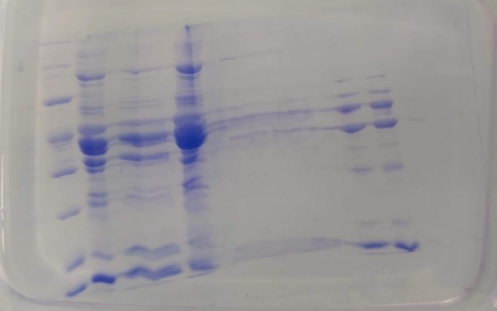

*Photo du gel SDS-Page réalisé.*

Le premier puits en partant de la gauche correspond au marqueur de poids moléculaire. Le second contient le lysat. Le troisième et quatrième puits, confondus dû à une erreur de manipulation correspondent respectivement au surnageant et au culot de la première purification. Le surnageant de la deuxième purification à été déposé dans le cinquième puits. Le culot de celle-ci a été mis quelques puits plus loin pour différencier le gel des autres. Le dépôt s’est déversé dans deux puits donnant lieu à deux colonnes de droite.

La première observation montre une diminution importante de types de protéines monomériques dans le dernier puits correspondant au culot de la deuxième purification. On peut visuellement attester de l’efficacité de celle-ci. Les autres puits semblent contenir les mêmes types de protéines, avec une intensité plus importante dans le surnageant de la deuxième purification. Cela est dû à un problème de dilution car la solution fille, d’une quantité limitée pour le dépôt dans le puits était plus concentré que la solution mère. Grâce au marqueur de taille, nous pouvons voir vers 35 kDa une bande caractéristique de la GAPDH . On peut aussi voir l’efficacité de la purification en observant l’absence de certaines protéines, principalement les plus grandes. Celle-ci n’est pas importante car plusieurs protéines sont présentes après chaque étape de purification.

1. **Identification et purification d’une protéine recombinante**

Dans cette seconde manipulation, nous cherchons plus à purifier une protéine native mais une protéine recombinante. La recombinaison génétique est une technique consistant à introduire un gène étranger et l’exprimer chez un micro-organisme. Dans notre cas, un 6xHis-tag a été introduit sur la nitroréductase grâce à un clonage dans la bactérie *Escherichia Coli* du gène la codant issu de *Bacillus subtilis*.

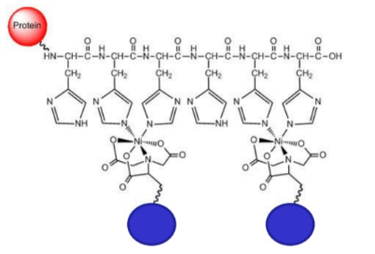

*Représentation du His-tag sur la colonne d’affinité.*

La présence du His-tag permet une plus grande sélectivité de purification de notre protéine. Ce motif d’acides aminés n’existe pas dans la nature et seule la nitroréductase avec un tag pourra être fortement chélaté au nickel de la colonne d’affinité. Les protéines faiblement retenus ne portant pas le motif à six histidines sont retirées à l’aide d’une solution d’imidazole faiblement concentrés. Ne restant plus que la nitroréductase dans la colonne, l’augmentation de la concentration en imidazole permet de récupérer uniquement notre protéine en mettant les deux cycles aromatiques azotés en compétitions avec les ions nickel.

La nitroréductase apparaît jaune dû à la présence d’un noyau flavine qui absorbe dans le bleu et émet sa couleur complémentaire, le jaune. Cette coloration permet de suivre visuellement la protéine à travers la colonne ainsi que dans les tubes à essais. Les tests de Bradford et enzymatique ont également été utilisé afin de déterminer les activités enzymatiques et les activités enzymatiques spécifiques. Le cofacteur utilisé lors de la réaction enzymatique est le nicotinamide adénine dinucléo-tide phosphate (NADP) s’oxydant en NADP+. Le test enzymatique montre une diminution de l’absorbance à 340 nm. La gamme étalon est la même que celle utilisée pour la première manipulation (***Annexe 1***).

Les activités spécifiques ***(Annexe 3)*** sont en corrélation avec les concentrations de la nitroréductase c’est-à-dire que le test de Bradford ainsi que le test enzymatique indiquent tous deux que la nitroréductase se trouve en concentration élevée dans le tube 10. Ce dernier était celui dont l’intensité de la couleur jaune, proportionnelle à la quantité de protéine prédominait. Cette conclusion peut cependant être nuancée. En effet, les activités enzymatiques spécifiques sont extrêmement basses tous comme les rendements. Cela peut provenir du fait que la purification ne soit pas allée jusqu’au bout, que les conditions physico-chimiques soient inadéquates pour que l’activité de l’enzyme soit optimale.

Les résultats obtenus sont sous forme de tableau (***Annexe 3***) :

|  |  |  |  |  |  |
| --- | --- | --- | --- | --- | --- |
| Échantillon | Concentration (mg/mL) | Activité enzymatique totale (UE.mg-1) | Activité spécifique (UE/mg) | Rendement | Taux  de  purification |
| Lysat | 23,219 | 13,206 | 0,004 |  |  |
| Tube 9 | 0,400 | 0,254 | 0,002 | 1,923 | 0,706 |
| Tube 10 | 0,700 | 0,429 | 0,003 | 3,248 | 0,866 |
| Tube 11 | 0,450 | 0,107 | 0,002 | 0,811 | 0,537 |
| Tube 12 | 0,500 | 0,084 | 0,002 | 0,637 | 0,571 |

Parallèlement à la première manipulation, nous avons réalisé un gel SDS-PAGE. Les conditions de réalisation de ce dernier n’ont pas été optimale du fait que nous avons manqué de temps.

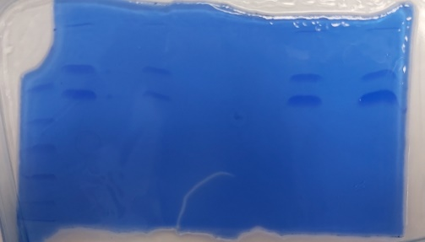

*Photo du deuxième gel SDS-Page réalisé.*

Le puits de gauche légèrement abîmé correspond au marqueur de taille. Cinq puits se suivent contenant respectivement le tube 8, 9, 10, 11 et 12 de notre purification. Le tube 10 étant dans le quatrième puits n’apparaît pas très bien à la suite d’une dilution trop importante. On peut remarquer deux susceptibles protéines dans chaque tubes ayant un poids moléculaire légèrement inférieur à 45 kDa pour la première et environs 50 kDa pour la deuxième. Seule les protéines ayant reçu une étiquette poly-histidine apparaissent sur le gel. La première hypothèse est que la dénaturation n’a pas été complète, ce qui pourrait entraîner deux bandes. La forme dénaturée migrerait moins facilement sur le tamis. La seconde hypothèse est que la nitroréductase à subit un protéolyse partielle induit par la présence d’une protéine protéolytique avant purification donnant lieu à une protéine entière d’environ 50 kDa et une segmenté de 45 kDa.

**Partie Expérimentale**

*Manipulation de la protéine native :*

Pour récupérer les protéines du poisson, 36g d’esturgeon ont été prélevé puis broyés avec une solution d’EDTA, de DTT et passé à l’ultra-centrifugation afin de lyser les cellules musculaires puis éliminer les débris cellulaires et les organites. La graisse est également filtrée par de la gaze pour récupérer le surnageant, correspondant au lysat, résultant de la première centrifugation. Par la suite, nous précipiterons les protéines à l’aide de (NH4)2SO4. Le sel rentre en compétition avec les protéines dans la solvatation. En augmentant la saturation en sel de la solution, les protéines vont préférentiellement former des liaisons protéines-protéines non covalentes. L’avantage de cette méthode est qu’elle ne dénature pas la structure tertiaire des protéines. Dans un premier temps, la saturation en sel est portée à 65%. À la suite de la centrifugation de cette première purification, la saturation en sel dans le surnageant résultant est portée à 100%. Pour éliminer le sel du culot résultant, une dialyse comme deuxième méthode de purification a été effectué. Le culot est donc placé dans une membrane perméable seulement aux molécules de petite taille dans un tampon de dialyse que l’on a changé toutes les deux heures pour augmenter l’efficacité. La dialyse fut laissée la nuit à basse température (4°C).

Le Gel SDS-PAGE a été réalisé selon le protocole suivant. L’électrophorèse s’est effectuée sur un gel de polyacrylamide et en condition dénaturante c’est-à-dire en présence du 2-mercapto-éthanol et du dodécylsulfate de sodium. Pour cette électrophorèse, deux types de gels sont requis. Un gel de concentration qui permet de faire les dépôts et que toutes les protéines démarrent leur migration au même point de départ (pour avoir une comparaison) ainsi qu’un gel de séparation qui permet la migration des protéines avec une différence de potentiel de 180 V.

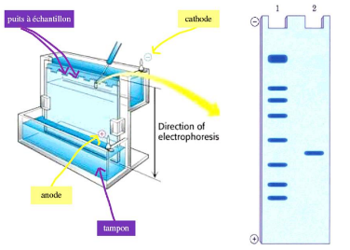

*Schéma illustrant l’appareil à électrophorèse.*

*Manipulation de la protéine recombinante :*

A la suite de la fixation de notre protéine sur la colonne d’affinité après le dépôt, trois solution d’imidazole en concentration croissante (0 mM, 30 mM, 100 mM, 300 mM) nous a permis d’éluer les protéines selon leur affinité avec les ions nickel. Notre protéine, marquée par six histidines est la seule pouvant ne pas migrer avec une solution de 100 mM d’imidazole. La solution à 300 mM nous permet de récupérer la protéine à la suite.

La colonne est conditionnée avant son utilisation avec une solution de 1 M d’imidazole pour s’assurer de l’absence de protéines à l’intérieur de celle-ci. Une première solution de tampon sans imidazole est utilisée pour éluer toutes les protéines une première partie des protéines, celles qui ont une très faible ou pas d’affinité. A 300 mM d’imidazole, nous pouvons suivre cette élution du fait que la colonne se colore petit à petit en jaune. La fraction la plus colorée est alors prélevée puis analysée ainsi que celles qui l’entourent ou qui sont faiblement colorées.

Le gel SDS- PAGE est réalisé dans les mêmes conditions que la première manipulation.

**Conclusion**

La purification d’une protéine reste assez complexe avec les méthodes et conditions utilisés. Cependant les rendements tendent à conclure que l’incorporation d’un 6xHis-tag est moins rentable par rapport à la purification d’une protéine native ce qui n’est pas en adéquation avec la théorie. Les gels SDS-Page ont bien montré une plus grande pureté avec l’utilisation d’une colonne d’affinité. Il serait intéressant de pouvoir expérimenter de nouveau ces deux techniques afin de pouvoir conclure sur leur rentabilité ou d’utiliser une autre technique de purification comme une chromatographie sur une résine greffée d’anticorps qui serait certes est une méthode plus onéreuse mais potentiellement plus spécifique.

**Notes et références**

John W. Pelley PhD, Integrated Biochemistry, Elsevier, 2007

*Annexe 1 :*

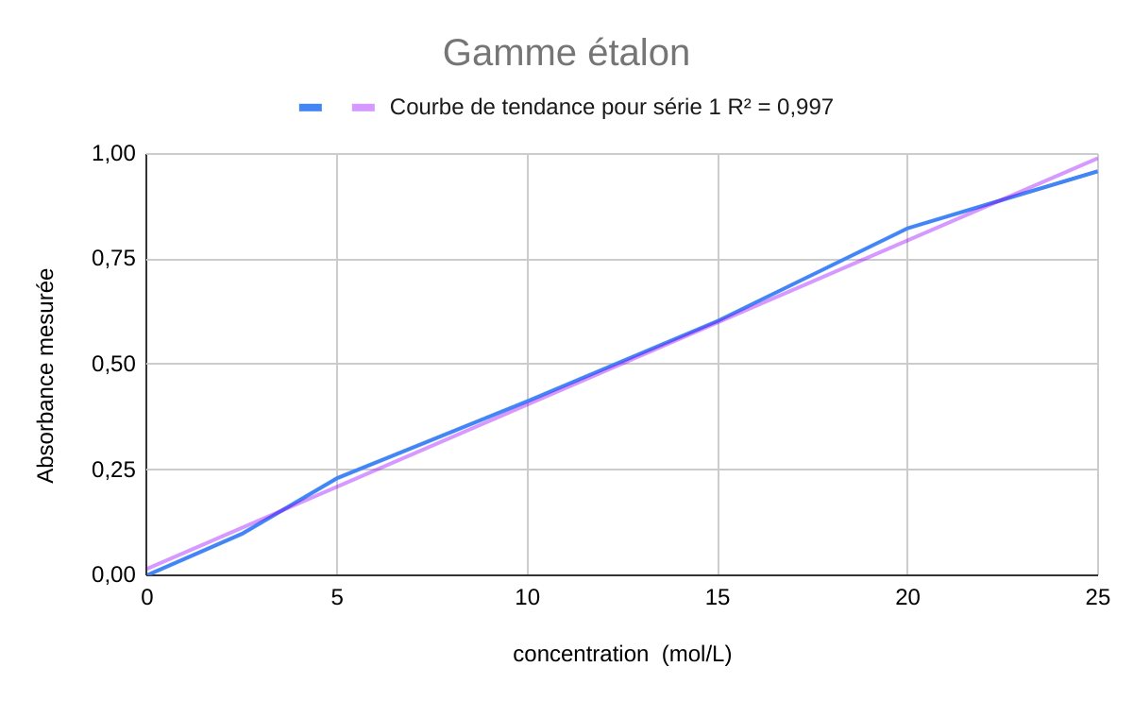

*y = 0,0389x+0,0154*

*Annexe 2 :*

|  |  |  |  |  |  |
| --- | --- | --- | --- | --- | --- |
|  | Lysat | Surnageant après la première purification 65% ((NH4)2SO4) | Culot après 1ère purification | Surnageant après la deuxième purification (100% (NH4)2SO4) | Culot après 2ème purification (dialyse) |
| Concentration Protéine (mg/mL) | 23,630 | 3,239 | 56,864 | 0,432 | 40,679 |
| Volume (mL) | 68,00 | 69,00 | 14,00 | 72,00 | 7,00 |
| Quantité de Protéines en totalité (mg) | 1606,828 | 223,496 | 796,093 | 31,095 | 284,751 |
| Quantité de protéines dans la cuve (mg) | 11,815 | 1,620 | 2,843 | 2,159 | 10,170 |
| DO mesuré (Test de Bradford) | 0,475 | 0,117 | 0,126 | 0,138 | 0,411 |
| Différence de DO /min (test enzymatique) | 0,458 | 0,180 | 0,170 | 0,276 | 0,464 |
| ∆C (µmol/mL/min) | 0,074 | 0,029 | 0,027 | 0,044 | 0,075 |
| Activité enzymatique cuve (UE/mL) | 0,074 | 0,029 | 0,027 | 0,044 | 0,075 |
| Activité enzymatique totale (UE/mL) | 1001,415 | 399,357 | 765,273 | 638,971 | 104,437 |
| Activité enzymatique spécifique (UE/mg) | 0,006 | 0,018 | 0,010 | 0,021 | 0,007 |
| Rendement: |  | 39,879 | 76,419 | 160,00 | 26,151 |
| Taux de purification : |  | 0,399 | 1,916 | 0,835 | 0,163 |

*Annexe 3 :*

|  |  |  |  |  |  |  |  |  |
| --- | --- | --- | --- | --- | --- | --- | --- | --- |
|  | Lysat | Tube 2 (0 mM Imidazole) | Tube 4 (30mM Imidazole) | Tube 7 (100mM Imidazole) | Tube 9 (300mM Imidazole) | Tube 10 | Tube 11 | Tube 12 |
| Concentration Protéine (mg/mL) | 23,219 |  |  |  | 2,054 | 40,442 | 5,628 | 1,684 |
| Volume (mL) | 13,000 |  |  |  | 0,400 | 0,700 | 0,450 | 0,500 |
| Quantité de Protéines en totalité (mg) | 301,841 | 0,000 |  |  | 0,822 | 28,310 | 2,533 | 0,842 |
| Quantité de protéines dans la cuve (mg) | 11,609 | 8,602 |  |  | 10,272 | 20,221 | 12,663 | 8,422 |
| DO mesuré (Test de Bradford) | 0,467 | 0,350 |  |  | 0,415 | 0,802 | 0,508 | 0,343 |
| Différence de DO /min (test enzymatique) | 0,256 | 0,006 | 0,002 | 0,002 | 0,160 | 0,386 | 0,150 | 0,106 |
| ∆C (µmol/mL/min) | 0,041 |  |  |  | 0,025 | 0,061 | 0,024 | 0,017 |
| Activité enzymatique cuve (UE/mL) | 0,041 |  |  |  | 0,025 | 0,061 | 0,024 | 0,017 |
| Activité enzymatique totale (UE/mL) | 5,283 |  |  |  | 0,254 | 0,429 | 0,107 | 0,084 |
| Activité enzymatique spécifique (UE/mg) | 0,004 |  |  |  | 0,002 | 0,003 | 0,002 | 0,002 |
| Rendement: |  |  |  |  | 4,808 | 8,119 | 2,028 | 1,593 |
| Taux de purification : |  |  |  |  | 0,706 | 0,866 | 0,537 | 0,571 |